Муниципальное бюджетное дошкольное образовательное учреждение детский сад №67 «Аистенок»

Старооскольского городского округа

КОНСУЛЬТАЦИЯ ДЛЯ РОДИТЕЛЕЙ

**«Исправляем речевые ошибки дошкольников»**

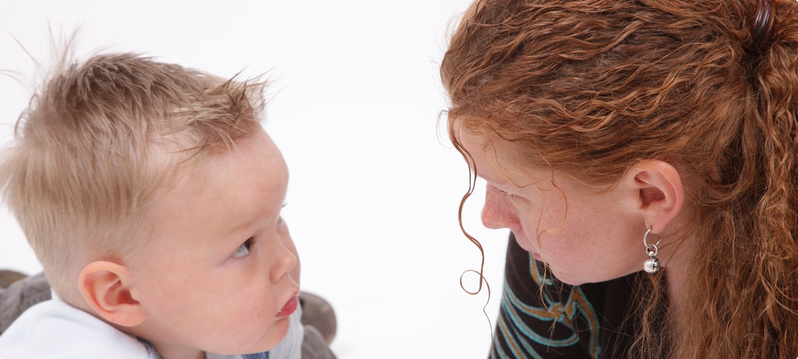

Подготовила:

Мацнева О. В.,

учитель-логопед

**Ноябрь 2024 г.**

Порой, у родителей возникает вопрос: как относиться к колоритным и вместительным, но построенным грамматически неправильно детским словам? Закономерности возникновения ошибок позволяют проследить ход речевого развития ребенка.

Одна из хорошо известных логопедам ошибка связана с заменой, казалось бы, уже освоенного звука другим. К примеру, при освоении произнесения звука [ш] ребенок заменяет его звуком [с]; «ширость» вместо «сырость». *Необходимо поправлять неправильное произнесение ребенком звуков.* Чем раньше слово, употребляемое в несоответствующей форме, попадает в лексикон ребенка, тем сложнее в дальнейшем исправляется произнесение искаженной формы. Дети с завидным упорством повторяют искаженное ими слово. Если неправильное произнесение ребенком звука имеет стойкий характер и не подается исправлению, необходимо обратиться к логопеду.

Другой, более распространенной ошибкой являются **придуманные детьми слова,** не употребляемые в речи взрослого. Взрослые часто восхищаются словами, придуманными их малышом. Конечно же, мы можем восторгаться словотворчеством малыша, но мы ни в коем случае *не должны хвалить при ребенке то или иное придуманное слово.* Таким поощрением мы закрепим неправильное слово в его словаре. Услышав неправильно произносимое ребенком слово, необходимо сразу же поправить малыша: «Так не говорят, ты ошибся. Нужно сказать…». Вы должны очень четко произнести слово и попросить малыша повторить его вслед за вами.

Типичной ошибкой является *построение глагольных форм по образцу одной более легкой для ребенка формы.* К примеру: «вставаю», вместо «встаю», то есть ребенок использует одну стандартную форму глагола. Исследователи детской речи отметили, что когда ребенок усваивает какую-либо одну форму языкового значения, то он распространяет ее и на другие.

Следующий тип ошибок связан с *изменением существительных по падежам.* Падежные окончания образуются детьми по усвоенным ими образцам. Например: «Возьмем все стулы и сделаем поезд», - предлагает трехлетний Женя своему приятелю. «Нет, - возражает тот, здесь мало стулов».

Ошибки наблюдаются и в окончаниях существительных, и в употреблении сравнительной степени прилагательных. Вообще, следует отметить, что речь маленьких детей бедна прилагательными. Прилагательные составляют всего около 3-4% от других частей речи. Прилагательные сложны для непосредственного восприятия ребенком ибо их употребление подразумевает хорошее знакомство с предметом, или вещью. Ребенок использует в своей речи небольшое количество прилагательных, с которыми их знакомят родители в повседневной деятельности или во время игры: страшный, злой, добрый, умный.

**Обязательно исправляйте ошибки в речи малыша, но делайте это тактично. Если вы посмеетесь над ребенком и обидите его, он на какое-то время может замолчать, но главное он может потерять к вам доверие.**